Tillsynsbegäran – information om höga naturvärden och fridlysta arter i avverkningsanmälan A 37798-2026 i Östhammars kommun
Denna tillsynsbegäran behandlar höga naturvärden i avverkningsanmälan A 37798-2026 i Östhammars kommun som inkom 2026-09-14 och omfattar 22,4 ha.
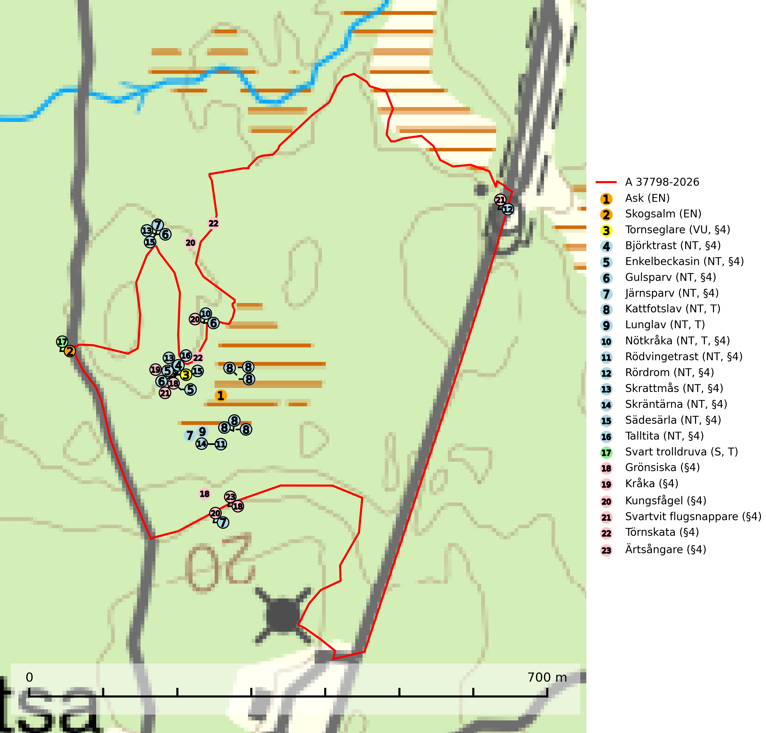
Figur 1. Fyndplatser för naturvårdsarter i och inom 19 meter från avverkningsanmälan. Markörer utan svart kant är placerade på fyndplatsen. Markörer med svart kant är placerade vid sidan av fyndplatsen och har ett svart streck som visar fyndplatsens exakta position. Kartans mittpunktskoordinat är N 6698478, E 673927 i SWEREF 99 TM.
I och inom 19 meter från avverkningsanmälan finns fynd av 23 naturvårdsarter, varav 16 är rödlistade, 18 är fridlysta, 4 är typiska (T) och 1 är signalart (S): ask (EN), skogsalm (EN), tornseglare (VU, §4), björktrast (NT, §4), enkelbeckasin (NT, §4), gulsparv (NT, §4), järnsparv (NT, §4), kattfotslav (NT, T), lunglav (NT, T), nötkråka (NT, T, §4), rödvingetrast (NT, §4), rördrom (NT, §4), skrattmås (NT, §4), skräntärna (NT, §4), sädesärla (NT, §4), talltita (NT, §4), svart trolldruva (S, T), grönsiska (§4), kråka (§4), kungsfågel (§4), svartvit flugsnappare (§4), törnskata (§4) och ärtsångare (§4). Se Figur 1.

Tillsynsbegäran
Vi begär härmed att Skogsstyrelsen fattar beslut enligt miljöbalken som säkerställer att skogens höga naturvärden bevaras samt att EU-lagstiftning efterlevs och att artskyddsbrott förhindras.
Vi önskar även ta del av de ställningstaganden och beslut som myndigheten meddelar till följd av aktuell avverkningsanmälan och föreningens inlaga (se 34 § förvaltningslagen).

Naturvårdsarter och fridlysta arter
Nedan följer beskrivningar av de naturvårdsarter och fridlysta arter som har sina livsmiljöer och växtplatser i den avverkningsanmälda skogen. Se även ytterligare artfakta i BILAGA 1. De påträffade naturvårdsarterna är ett tydligt kvitto på att det rör sig om en skog med höga naturvärden.
Ask (EN) växer naturligt på frisk till fuktig, näringsrik, mullrik mark, gärna med rörligt, ytnära grundvatten. Asken är mycket viktig för den biologiska mångfalden och den är värd för minst 213 arter i olika organismgrupper, av vilka åtminstone 42 är askspecialister, ytterligare 8 arter förekommer endast på ask och alm. Bland dessa kan nämnas asknätfjäril (EN, §4a), askvårtlav (EN) och askpraktbagge (NT). Det finns en ökad risk att dessa arter försvinner när populationen av ask minskar. Asken är kraftigt drabbad av askskottsjukan, men angripna askar bör inte avverkas eftersom det är så många andra arter knutna till ask, såväl till döda som till levande träd. Eftersom sjukdomen är vindspridd så finns den redan nästan överallt där det finns askar, och till skillnad från almsjukan så förhindrar eller försvårar man inte spridningen genom att ta bort träd. Asken är globalt rödlistad som nära hotad (NT) vilket medför ett internationellt ansvar för arten (SLU Artdatabanken, 2026; IUCN, 2017).
Tornseglare (VU, §4) har minskat med 40 (30–50) % under de senaste 24 åren och minskningstakten överstiger gränsvärdet för sårbar (VU). Tornseglaren är en typisk hålhäckare som numera huvudsakligen är knuten till mänsklig bebyggelse. En mindre andel av beståndet häckar i mer ursprungliga miljöer, i första hand i gamla hackspetthål (främst spillkråkehål) och andra typer av håligheter i träd, men även i klippskrevor. I de inre delarna av de två nordligaste länen (Lappland) häckar den huvudsakligen i ren skogsmiljö, framförallt i gammal gles tallskog. För de tornseglare som häckar i träd i Norrlands inland har situationen sannolikt försämrats till följd av minskad mängd hålträd och av stora arealer tät produktionsskog. När arten förekommer i sluten skog handlar det ofta om skyddsvärda skogsmiljöer med äldre tallskog av naturskogskaraktär (SLU Artdatabanken, 2026; Skogsstyrelsen, 2016).
Kattfotslav (NT) är en mycket god signalart i hela sitt svenska utbredningsområde och skogsbestånd med kattfotslav är alltid värdefulla ur naturvårdssynpunkt. Arten indikerar dels ett mikroklimat med konstant hög luftfuktighet, dels kontinuitet av äldre träd och god trädslutenhet. Trots att den är vanligare i sydvästra Sverige växer den enbart i skogsbestånd med höga naturvärden. Den är känslig för skogliga ingrepp som kan förändra lokal- och mikroklimat. Kattfotslav är typisk art för 9010 Taiga, 9160 Näringsrik ekskog och 9190 Näringsfattig ekskog (Nitare & Skogsstyrelsen, 2019; SLU Artdatabanken, 2026).
Lunglav (NT) är en av vårt lands främsta signalarter som överallt indikerar gamla lövträd, skogsbestånd med höga naturvärden och ekosystem med långskoglig kontinuitet. Lokalt kan förekomsten vara mycket riklig men den hittas nästan enbart i gamla och ej slutavverkade skogar. Artens samtliga förekomster bör uppmärksammas från naturvårdssynpunkt, då många lokaler även hyser andra ovanliga och rödlistade arter. Rikliga förekomster bör skyddas med biotopskydd, frivilliga avsättningar eller reservat. På lunglav kan de sällsynta lavparasiterna lunglavshårprick (CR), Abrothallus diederichii (VU), Abrothallus lobariae (VU), Calycina lobariae (VU), lunglavsknapp (VU) och skrovelmössing (VU) påträffas. Lunglav är typisk art för 9010 Taiga, 9020 Nordlig ädellövskog, 9110 Näringsfattig bokskog, 9130 Näringsrik bokskog, 9160 Näringsrik ekskog, 9180 Ädellövskog i branter, 9190 Näringsfattig ekskog, 9070 Trädklädd betesmark, 9040 Fjällbjörkskog och 6530 Lövängar (SLU Artdatabanken, 2026; Nitare & Skogsstyrelsen, 2019).
Nötkråka (NT, §4) är uppdelad på de två underarterna tjocknäbbad nötkråka (NT) som häckar i mossrik granskog med närbelägna hasselbestånd i södra och mellersta Sverige samt smalnäbbad nötkråka som är specialiserad på sibirisk cembratall i norra Sverige. Minskningstakten, som framför allt rör den tjocknäbbade nötkråkan (NT), har uppgått till 25 (10–40) % under de senaste 15 åren och bedöms vara nära gränsvärdet för sårbar (VU). Minskningen avser förekomstarea, kvalitén på artens habitat (minskad förekomst av hassel och försämrade häckningsmiljöer i barrskog) och antalet reproduktiva individer. Reviren har en storlek på 12–15 hektar och den häckar i mossrik äldre granskog med närbelägna hasselbestånd inom 5–6 km avstånd från häckningsområdet.
Avverkning, gallring och röjning av såväl granskog i häckningsreviret som hassel i födosöksområdena missgynnar nötkråkan kraftigt och det kan ta åtskilliga decennier innan skogen åter blir lämplig för häckning. För att säkerställa existensen för den tjocknäbbade nötkråkan bör de förekomster av hassel, som nu visat sig tillräckliga för nötkråkan, bevaras. Hasselbuskar bör inte huggas ned i hagmarker eller intill åkrar där nötkråkor födosöker, eftersom dessa fristående buskar ger betydligt mer nötter än hasselbuskar som står i skog. Likaså är bevarande av nuvarande karaktär hos sådan granskog, som nu genom angränsande hasselförekomst visat sig kunna hysa en nötkråkestam, nödvändig. Nötkråka är typisk art för 9010 Taiga (SLU Artdatabanken, 2026; Skogsstyrelsen, 2016).
Talltita (NT, §4), rödlistad som nära hotad och prioriterad art i Skogsvårdslagen, har häckningsrevir i anmälan. Arten har minskat kraftigt de senaste 30 åren och minskningstakten innevarande 10-årsperiod beräknas till 20 (10–30) %. Talltitan är synnerligen trogen sitt cirka 15 hektar stora revir och är beroende av flerskiktade olikåldriga skogar för att kunna föda upp sina ungar. Talltitan försvinner om dess livsmiljö kalavverkas (Eggers & Low, 2014; Ekman, 1979; Griesser et al, 2007; Klein, 2020; Siffczyk et al, 2003; SLU Artdatabanken, 2021).
Svart trolldruva är en kalkgynnad växt som förekommer på näringsrik frisk mulljord i såväl bördiga kalkbarrskogar som sydliga kalklövskogar och lundar. Arten är en bra signalart för skyddsvärda biotoper i såväl löv- som barrskogar och tål inte slutavverkning och markberedning. Trolldruva är värdväxt för ett antal sällsynta fjärilsarter som ställer höga krav på sina livsmiljöer, däribland trolldruvemätare (EN), skuggmalmätare (VU) och trolldruvelobmätare (VU). Svart trolldruva är typisk art för 9050 Näringsrik granskog, 9020 Nordlig ädellövskog, 9160 Näringsrik ekskog, 9180 Ädellövskog i branter och 1610 Åsöar i Östersjön (SLU Artdatabanken, 2024; Nitare & Skogsstyrelsen, 2019).

EU:s fågeldirektiv
Europeiska unionens medlemsländer är skyldiga att agera i enlighet med EU:s fågeldirektiv där det uttryckligen står att direktivet gäller för fåglar samt för deras ägg, bon och livsmiljöer (artikel 1). Vidare att de åtgärder som vidtas inte får leda till en försämring av den nuvarande situationen beträffande bevarandet av de fågelarter som avses i artikel 1 (artikel 13). Fågeldirektivet är styrande för tillsynsansvariga myndigheters ärendehantering, ställningstaganden och beslutsfattande.

BILAGA 1 –
Fridlysta och rödlistade arter

Lunglav – ekologi samt krav på livsmiljön
Lunglav (NT) är en av vårt lands främsta signalarter som överallt indikerar gamla lövträd, skogsbestånd med höga naturvärden och ekosystem med lång skoglig kontinuitet. Lokalt kan förekomsten vara mycket riklig men den hittas nästan enbart i gamla och ej slutavverkade skogar. Artens samtliga förekomster bör uppmärksammas från naturvårdssynpunkt, då många lokaler även hyser andra ovanliga och rödlistade arter, däribland de sällsynta lavparasiterna lunglavshårprick (CR), Abrothallus diederichii (VU), Abrothallus lobariae (VU), Calycina lobariae (VU), lunglavsknapp (VU) och skrovelmössing (VU), som växer på lunglav. Rikliga förekomster med lunglav bör skyddas med biotopskydd, frivilliga avsättningar eller reservat (SLU Artdatabanken, 2026; Nitare & Skogsstyrelsen, 2019).
Lunglav är typisk art för 9010 Taiga, 9020 Nordlig ädellövskog, 9110 Näringsfattig bokskog, 9130 Näringsrik bokskog, 9160 Näringsrik ekskog, 9180 Ädellövskog i branter, 9190 Näringsfattig ekskog, 9070 Trädklädd betesmark, 9040 Fjällbjörkskog och 6530 Lövängar (SLU Artdatabanken, 2026).

Referenser – lunglav
Nitare, J. och Skogsstyrelsen, 2019. Skyddsvärd skog – Naturvårdsarter och andra kriterier för naturvärdesbedömning. Skogsstyrelsen.
SLU Artdatabanken, 2026. Artfaktablad. Naturvård – artfakta. SLU Artdatabanken, Uppsala.

Talltita – ekologi samt krav på livsmiljön
Talltita är rödlistad som NT, fridlyst och prioriterad art i Skogsvårdslagen. Den omfattas av EU:s fågeldirektiv. Arten har minskat kraftigt de senaste 30 åren och minskningstakten innevarande 10-årsperiod beräknas till 20 (10–30) % (SLU Artdatabanken, 2022).
Talltita föredrar större sammanhängande barrskogar, och finns såväl i tallskog som granskog och i lövblandad barrskog. Skogens struktur är viktig och ska helst vara flerskiktad med riklig underväxt av mindre granar, björk och andra lövträd och buskar. Tillgång på murknande högstubbar är särskilt viktig, eftersom talltitan helst själv hackar ut sitt bohål (SLU Artdatabanken, 2022).
Det finns flera studier som visar att talltita är känslig för gallring och inte överlever när dess livsmiljö kalavverkas (Eggers and Low, 2014; Griesser et al., 2007; Klein, 2020). Talltitans revir är förhållandevis stora, 10–20 hektar och arten missgynnas när skogen fragmenteras. Kalavverkning av större delar av reviret innebär att det överges (Artdatabanken, 2021).
Talltitan är synnerligen trogen sitt revir så länge paret lever och biotopen förblir intakt. Paret stannar i sitt revir året om. En förlust av ett revir har därför en stor inverkan på den lokala populationen och trakthyggesbruket anses vara orsak till den svenska populationens kraftiga minskning. Talltiteparets revirtrohet innebär att närhelst under året man observerar en adult talltita så ingår denna plats i reviret (Siffczyk et al., 2003; Ekman, 1979).

Referenser – talltita
Eggers, S., Low, M., 2014. Differential demographic responses of sympatric Parids to vegetation management in boreal forest. For. Ecol. Manage. 319, 169–175.
Ekman, J., 1979. Coherence, composition and territories of winter social groups of the Willow Tit Parus montanus and the Crested Tit P. cristatus. Ornis Scandinavica, 10, pp 56–68
Griesser, M., Nystrand, M., Eggers, S., Ekman, J., 2007. Impact of forestry practices on fitness correlates and population productivity in an open-nesting bird species. Conserv. Biol. 21, 767–774. https://doi.org/10.1111/j.1523- 1739.2007.00675.x
Klein, J., 2020. The forgotten forest – On thinning, retention, and biodiversity in the boreal forest. Doctoral Thesis No. 2020:50
Siffczyk, C., Brotons, L., Kangas, K., Orell, M., 2003. Home range size of willow tits. Oecologica, 136, 635–642 (2003)
SLU Artdatabanken, 2021. Artfaktablad. Naturvård – artfakta. SLU Artdatabanken, Uppsala

